|  |  |
| --- | --- |
| UBND HUYỆN AN LÃO  **TRƯỜNG TIỂU HỌC AN THẮNG** | **ĐỀ KIỂM TRA CUỐI HỌC KÌ II**  **NĂM HỌC 2021 – 2022**  **Môn: Tiếng Việt – Lớp 1**  *(Thời gian làm bài: 80 phút)* |

Họ và tên:…………………………….Lớp:………SBD: ……. Phòng thi:……

**A. KIỂM TRA ĐỌC:**

**1. Đọc thành tiếng (7 điểm)**

- Giáo viên chọn đoạn hoặc 1 bài đọc khoảng 40 - 50 tiếng trong sách Tiếng Việt 1 tập 2 cho học sinh đọc (6 điểm)

- Trả lời 1 câu hỏi về nội dung bài đọc do Gv yêu cầu (1 điểm)

**2. Đọc hiểu văn bản: (3 điểm) – 20** phút

**Chú chim sâu**

Một buổi chiều, trời đầy giông bão. Chim sâu bị gió thổi bạt vào một khung cửa sổ và rơi xuống nền nhà. Một cậu bé chạy tới nâng chim sâu lên và đặt nó vào trong một chiếc hộp cứng. Sáng hôm sau, trời quang mây tạnh, cậu bé đến mở nắp hộp, nhẹ nhàng nâng chim sâu trên tay. Bố cậu bé nói:

- Con hãy thả chim sâu ra. Loài chim này có ích với vườn cây lắm đấy!

Cậu bé vuốt ve chim sâu rồi khẽ tung nó lên. Chim sâu vội vã bay về phía vườn cây.

**\*Đọc thầm bài văn, khoanh vào chữ cái trước ý trả lời đúng hoặc trả lời câu hỏi:**

**Câu 1: (0,5 đ) Sự việc gì đã xảy ra với chú chim sâu?**

A. Chim bay vào rừng.

B. Chim sâu rơi vào một chiếc lồng.

C. Chim sâu bị gió thổi bạt vào một khung cửa sổ và rơi xuống nền nhà.

**Câu 2: (0,5 đ) Cậu bé đã làm gì với chú chim sâu?**

A. Thả nó đi B. Nhốt nó vào lồng C. Nuôi nó lớn

**Câu 3: (0,5 đ) Tìm trong bài đọc 2 từ ngữ có tiếng chứa vần ang, anh**

…………………………………………………………………….………………………………………

**Câu 4: (0,5 đ)** Chọn từ ngữ để hoàn thiện câu và viết lại câu đó: tìm đường, vội vã, bắt sâu, chỉ đường

Chú chim sâu biết ……………. bảo vệ mùa màng.

…………………………………………………………………….………………………………………

**Câu 5: (1 đ) Viết 1 câu về cậu bé trong câu chuyện trên**

…………………………………………………………………….………………………………………

**B. KIỂM TRA VIẾT: 10 điểm**

**1. Chính tả: (7 điểm) – 20 phút**

Bài viết: Chú bé chăn cừu (Sách Tiếng Việt 1, tập 2- trang 94)

Viết đoạn: ***“Rồi một hôm ....…. ăn thịt hết cả đàn cừu.”***

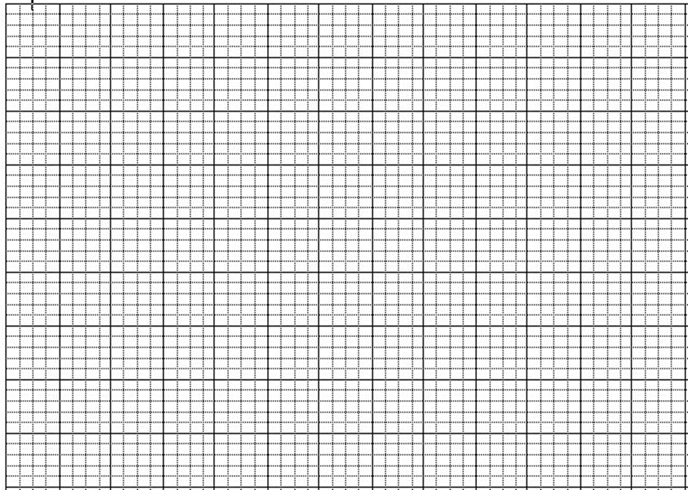

**2. Bài tập: ( 3 điểm) – 10 phút**

**Câu 1**: (2 điểm) **a. Điền *ng/ngh*?**

……..i ngờ nghe ….…..óng ….....iêm túc con ……ao

**b. Điền vần *ong* hay *oang* ?**

áo ch…… n……. tằm ch……..… lớn vỡ t……….

**Câu 2:** (1 điểm) **Viết 2 từ có tiếng chứa vần in, 2 từ có tiếng chứa vần iêng**

**in:**…………………………………………………………………………………..

**iêng:**………………………………………………………………………………..

|  |  |
| --- | --- |
| UBND HUYỆN AN LÃO  **TRƯỜNG TH AN THẮNG** | **ĐỀ KIỂM TRA CUỐI HỌC KÌ II**  **NĂM HỌC 2021 – 2022**  **Môn: Toán – Lớp 1**  Thời gian: 40 phút (*Không kể thời gian giao đề*) |

Họ và tên:…………………………….Lớp:………SBD: ……. Phòng thi:……

**A. TRẮC NGHIỆM(4 điểm)**

**Khoanh vào chữ đặt trước câu trả lời đúng hoặc làm theo yêu cầu:**

**Bài 1 (1 điểm):**

a. Đọc các số: 96­­­­:..............................................., 35:.............................................

b. Số 57 gồm ……. chục và …….. đơn vị?

**Bài 2 (1 điểm):**Xếp các số: 95, 59, 47, 69 theo thứ tự:

- Từ lớn đến bé: …………………………………………………………………..….

- Từ bé đến lớn: ……………………………………………………..……………….

**Bài 3 (1 điểm):**

a. Đồng hồ chỉ mấy giờ ?

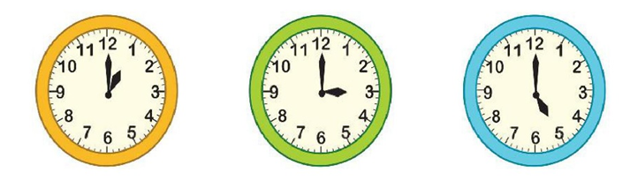

**…………………….. …………………… …………………**

b. Từ thứ năm tuần này đến hết thứ năm tuần sau là mấy ngày?

A. 7 ngày B. 8 ngày C. 9 ngày D. 10 ngày

**Bài 4 (1 điểm):**

a. Kết quả của phép tính 30 + 40 - 70 là:

A. 0 B. 1 C. 2 D. 3

b. Số thích hợp điền vào ……… trong phép tinh : **……..+ 50 = 89** là:

A. 38 B. 39 C. 40 D. 89

**B. TỰ LUẬN (6 điểm))**

**Bài 5** **(1 điểm):** Đặt tính rồi tính

32 + 42 74 - 21 5 + 64 67 - 60

………………………………………………………………………………………….

………………………………………………………………………………………….

………………………………………………………………………………………….

**Bài 6 (1 điểm):Vẽ đoạn thẳng MN có độ dài 9cm**

………………………………………………………………………………………….

**Bài 7 (1 điểm):>, <, =?**

76 ……….. 67 50 + 30 ……… 90 - 20

90 + 5 ……. 95 29 - 5 ……..… 20 + 11

**Câu 8(2 điểm)*:*** Lớp em có 18 bạn gái và 21 bạn trai. Hỏi lớp em có tất cả bao nhiêu bạn?

………………………………………………………………………………………….

………………………………………………………………………………………….

………………………………………………………………………………………….

………………………………………………………………………………………….

………………………………………………………………………………………….

**Câu 9 (1 điểm):** Hình bên có

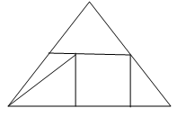.…….... hình tam giác

…….…… hình vuông

|  |  |
| --- | --- |
| UBND HUYỆN AN LÃO  **TRƯỜNG TIỂU HỌC AN THẮNG** | **HƯỚNG DẪN CHẤM BÀI KIỂM TRA**  **CUỐI HỌC KÌ II Môn: Tiếng Việt – Lớp 1**  **NĂM HỌC 2021 – 2022** |

**A. KIỂM TRA ĐỌC: (**10 điểm)

**1. Đọc thành tiếng**: 7 điểm

- HS đọc to rõ ràng từng tiếng, từ: 1 điểm.

- Đọc đúng, không mắc lỗi: 2 điểm; mắc từ 3-4 lỗi: 1 điểm; trên 4 lỗi: 0 điểm.

- Tốc độ đọc đảm bảo từ 40-50 tiếng/ 1 phút: 2 điểm; từ 30-40 tiếng/phút: 1 điểm.

- Ngắt nghỉ đúng dấu câu: 1 điểm.

- Nghe hiểu nội dung câu hỏi và trả lời được thành câu: 1 điểm.

**2.Kiểm tra đọc hiểu (3điểm)**

**Câu 1: (0,5 đ)**

C. Chim sâu bị gió thổi bạt vào một khung cửa sổ và rơi xuống nền nhà.

**Câu 2: (0,5 đ)**

A. Thả nó đi

**Câu 3: (0,5 đ)**  Nhẹ nhàng, tạnh

**Câu 4: (0,5 đ)** Chú chim sâu biết **bắt sâu** bảo vệ mùa màng.

**Câu 5: (1 đ) VD:** Cậu bé thả chim sâu ra**.**

**B. KIỂM TRA VIẾT**: 10 điểm

**1. Chính tả : 7 điểm**

- Tốc độ viết đạt yêu cầu 2 chữ/phút; chữ viết rõ ràng, viết đúng khoảng cách, cỡ chữ; trình bày đúng quy định; viết sạch, đẹp không mắc lỗi chính tả: 7 điểm

- Viết sai 3 lỗi chính tả trừ 1 điểm. (Âm đầu, vần, dấu thanh, dấu câu...)

- Viết không đảm bảo tốc độ, thiếu 1 chữ trừ 0.25 điểm.

**2. Bài tập chính tả: 3 điểm**

**- Câu 1: 2 điểm**

a. Mỗi từ điền đúng âm đầu được 0,25 điểm.

b. Mỗi từ điền đúng vần được 0,25 điểm.

**- Câu 2: 1 điểm** Viết đúng mỗi từ 0,25 điểm

***Bài 9, 10 điểm chữ viết xấu trình bày cẩu thả, dập xóa trừ tối đa 1 điểm***

|  |  |
| --- | --- |
| UBND HUYỆN AN LÃO  **TRƯỜNG TIỂU HỌC AN THẮNG** | **HƯỚNG DẪN CHẤM BÀI KIỂM TRA**  **CUỐI HỌC KÌ II Môn: Toán – Lớp 1**  **NĂM HỌC 2021 – 2022** |

Bài 1: 1 điểm

1. 0.5 điểm - Đọc đúng mỗi số được 0.25 điểm
2. 0.5 điểm

Bài 2: 1 điểm. HS làm đúng mỗi phần được 0.5 điểm

Bài 3: 1 điểm.

a. HS làm đúng mỗi phần được 0.2 điểm.

1. 0.5 điểm A. 8 ngày

Bài 4: 1 điểm. HS làm đúng mỗi phần được 0.5 điểm.

1. 0.5 điểm A. 0
2. 0.5 điểm b. 39

Bài 5: 1 điểm. HS đặt tính và tính đúng mỗi phép tính được 0.25 điểm.

Kết quả đúng đặt tính sai, kết quả sai không cho điểm.

Bài 6: 1 điểm. Vẽ được đoạn thẳng MN dài 9cm có điểm đầu và cuối đoạn, tên ghi bằng chữ in hoa

Bài 7: 1 điểm. HS làm đúng mỗi phần được 0.25 điểm

Bài 8: 2 điểm.

* Câu lời giải đúng: 0.5 điểm.
* Phép tính đúng: 1 điểm.
* Đáp số đúng: 0.5 điểm.

*Lưu ý: Câu trả lời sai, phép tính đúng không cho điểm*

Câu 9: 1 điểm

* Có 5 hình tam giác : 0,25 điểm
* Có 1 hình vuông : 0,75 điểm